Manual Ranger (Diesel – Até 2006)
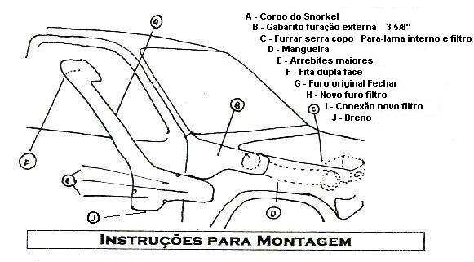
- Solte a tampa superior do filtro de ar do motor.
- Retire a caixa do filtro de ar.
- Retire a tampa inferior da caixa do pára-lama
- Fure o filtro de ar conforme a figura) c/ serra copo de 2 3/4”.
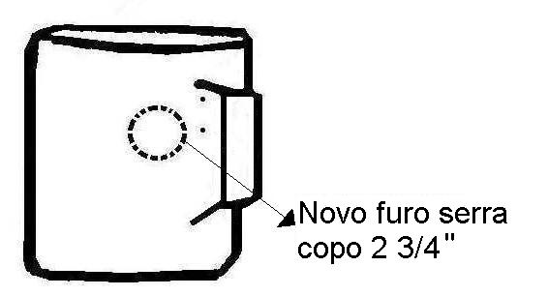
- Encaixe o adaptador e vede c/ silicone a entrada de ar original do filtro de ar e a nova entrada.

Adaptador Adaptador no filtro

Tampar furo interior do filtro

- Encaixe a conexão em “L” no adaptador e ligue com a mangueira, que acompanha o kit.

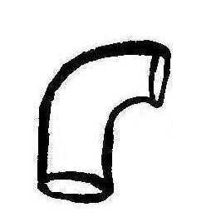

7Coloque a caixa do filtro de ar no local original e marque o furo com a mesma broca (serra copo) 2 3/4” furando a parede interior da caixa dos pára-lama na mesma direção.
- Marque o ponto e fure com a broca copo 3 5/8”.
- Fixe o snorkel através da dupla face (superior) rebites (inferior)
- Fixe a mangueira com abraçadeira dentro da caixa do pára-lama.

OBS: Certifique-se das perfeitas junções e vedações de todas as partes, principalmente da antiga entrada de ar original dianteira da caixa do filtro de ar.
OBS 2: O teste que consiste em tapar o Bocal de aspiração do snorkel , para verificar sua eficiência, só deve ser feito 5 Horas após sua instalação para evitar que o silicone utilizado para a vedação se movimente.
OBS 3: Sempre que o veículo for lavado, deve-se tapar o bocal de aspiração do snorkel para evitar entrada de água, como medida de segurança é necessário após a lavagem retirar o parafuso do dreno para escoar a água que eventualmente tenha entrado pelo bocal do snorkel.
OBS: TROCAR A MANGUEIRA DEPOIS DO PERÍODO DE 12 MESES APÓS A INSTALAÇÃO.

